财通可转债债券型证券投资基金基金产品资料概要更新

送出日期：2021年10月23日
本概要提供本基金的重要信息，是招募说明书的一部分。
作出投资决定前，请阅读完整的招募说明书等销售文件。

一、 产品概况
基金简称 | 财通可转债债券 | 基金代码 | 720002
基金简称A | 财通可转债债券A | 基金代码A | 720002
基金简称C | 财通可转债债券C | 基金代码C | 003205
基金管理人 | 财通基金管理有限公司 | 基金托管人 | 中国工商银行股份有限公司
基金合同生效日 | 2020年10月20日 | 上市交易所及上市日期 | 2020年10月20日
基金类型 | 债券型 | 交易币种 | 人民币
运作方式 | 契约型开放式 | 开放频率 | 每个开放日
基金经理 | 开始担任本基金基金经理的日期 |  | 证券从业日期
杨烨超 | 2020年5月14日 |  | 2010年7月1日
其他 | 本基金自2020年10月20日转型。

二、 基金投资与净值表现

（一）投资目标与投资策略
投资目标 | 本基金为债券型证券投资基金，债券投资部分以可转换债券为主要投资标的，在保持适当流动性、合理控制风险的基础上，力争实现基金资产的长期增值。
投资范围 | 本基金的投资范围包括国内依法发行上市的股票（包括中小板、创业板及其他经中国证监会核准上市的股票）、债券（包括可转换债券（含可分离交易可转债）、可交换债券、国债、央行票据、金融债券、企业债券、公司债券、中期票据、短期融资券、超短期融资券、次级债券、政府支持机构债券、政府支持债券、地方政府债券等）、资产支持证券、债券回购、银行存款、同业存单、货币市场工具以及经中国证监会允许基金投资的其他金融工具，但需符合中国证监会的相关规定。  如法律法规或监管机构以后允许基金投资其他品种，基金管理人在履行适当程序后，可以将其纳入投资范围。  基金的投资组合比例为：本基金投资于债券的比例不低于基金资产的80%，其中投资于可转换债券（含可分离交易可转债）的比例合计不低于非现金基金资产的80%；股票等权益类品种的投资比例不超过基金资产的20%；本基金持有的现金或到期日在一年以内的政府债券不低于基金资产净值的5%，其中，现金不包括结算备付金、存出保证金、应收申购款等。  如法律法规或中国证监会允许，基金管理人在履行适当程序后，可以调整上述投资品种的投资比例。
主要投资策略 | 本基金定位为债券型基金，其长期战略性资产配置以债券为主。同时，在不同的市场条件下，本基金将综合考虑宏观环境、公司基本面、市场估值水平以及投资者情绪，在一定的范围内对债券、股票和现金各自的投资比例作战术性资产配置调整，以降低系统性风险对基金收益的影响。  本基金投资于可转换债券，主要目标是发挥可转换债券兼具股性和债性的特性，一方面可转换债券具有债券的价值底线，能够降低基金净值的下行风险；另一方面，正股上涨会显著提升可转债的投资价值，为组合带来超额收益。  可交换债券与可转换债券的区别在于换股期间用于交换的股票并非自身新 发的股票，而是发行人持有的其他上市公司的股票。可交换债券同样具有股性和债性，其中债性与可转换债券相同，即选择持有可交换债券至到期以获取票面价值和票面利息；而对于股性的分析则需关注目标公司的股票价值。本基金将通过对目标公司股票的投资价值分析和可交换债券的纯债部分价值分析综合开展投资决策。
业绩比较基准 | 本基金业绩比较基准为：中证可转换债券指数收益率*80%+中债综合指数收益率*10%+沪深300指数收益率*10%
风险收益特征 | 本基金为债券型基金，其预期风险和预期收益高于货币市场基金，低于混合型基金和股票型基金。本基金主要投资于可转换债券，在债券型基金中属于风险水平相对较高的投资品种。
风险收益特征A | 本基金为债券型基金，其预期风险和预期收益高于货币市场基金，低于混合型基金和股票型基金。本基金主要投资于可转换债券，在债券型基金中属于风险水平相对较高的投资品种。
风险收益特征C | 本基金为债券型基金，其预期风险和预期收益高于货币市场基金，低于混合型基金和股票型基金。本基金主要投资于可转换债券，在债券型基金中属于风险水平相对较高的投资品种。
详见《财通可转债债券型证券投资基金招募说明》"九、基金的投资"。

（二）投资组合资产配置图表／区域配置图表
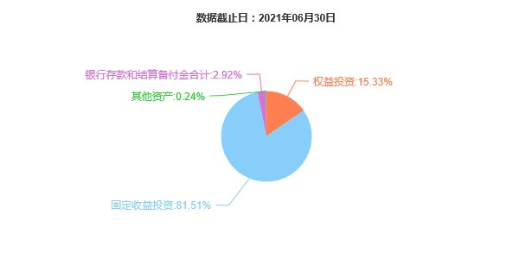

（三）自基金合同生效以来基金每年的净值增长率及与同期业绩比较基准的比较图
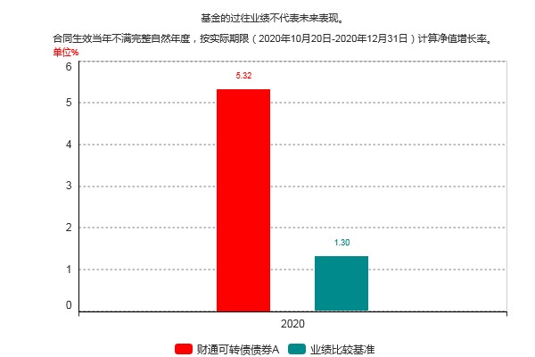
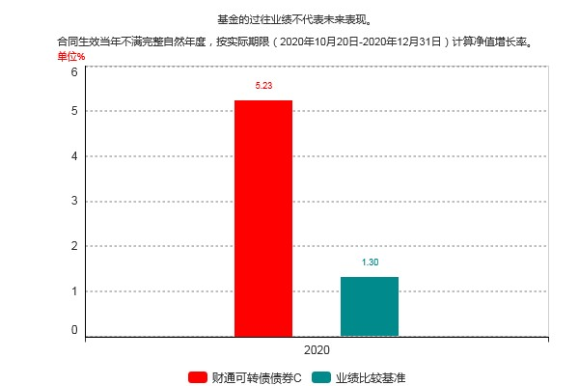
注：本基金自2020年10月20日起转型为财通可转债债券型证券投资基金；合同转型当年按实际存续期计算，不按整个自然年度进行折算。

三、 投资本基金涉及的费用

（一）基金销售相关费用
以下费用在认购／申购／赎回基金过程中收取：
财通可转债债券A
费用类型 | 份额（S）或金额（M）/持有期限（N） | 收费方式/费率 | 备注
申购费（前收费） | 0≤M<50万 | 0.80% | -
申购费（前收费） | 50万≤M<100万 | 0.50% | -
申购费（前收费） | 100万≤M<500万 | 0.30% | -
申购费（前收费） | M≥500万 | 1000.00元/笔 | -
赎回费 | 0天≤N<7天 | 1.50% | -
赎回费 | 7天≤N<30天 | 0.10% | -
赎回费 | N≥30天 | 0.00% | -

财通可转债债券C
费用类型 | 份额（S）或金额（M）/持有期限（N） | 收费方式/费率 | 备注
赎回费 | 0天≤N<7天 | 1.50% | -
赎回费 | N≥7天 | 0.00% | -
投资人重复申购，须按每次申购所对应的费率档次分别计费。申购费用由投资人承担，不列入基金财产，主要用于本基金的市场推广、销售、登记等各项费用。

（二）基金运作相关费用
以下费用将从基金资产中扣除：
费用类别 | 收费方式/年费率
管理费 | 0.80%
托管费 | 0.20%
销售服务费C | 0.40%
其他费用 | 《基金合同》生效后与基金相关的信息披露费用；《基金合同》生效后与基金相关的会计师费、律师费和诉讼费；基金份额持有人大会费用；基金的证券交易费用；基金的银行汇划费用；基金的开户费用、账户维护费用；按照国家有关规定和《基金合同》约定，可以在基金财产中列支的其他费用。
本基金交易证券、基金等产生的费用和税负，按实际发生额从基金资产扣除。

四、 风险揭示与重要提示

（一）风险揭示
本基金的风险主要包括：
1、市场风险
（1）经济周期风险；（2）政策风险；（3）利率风险；（4）信用风险；（5）再投资风险；（6）购买力风险；（7）上市公司经营风险。
2、管理风险
3、估值风险
4、流动性风险
5、本基金特有风险
本基金属于债券型基金，本基金债券的投资比例不低于基金资产的80%，需关注债券的特定风险。债券的投资收益会受到宏观经济、政府产业政策、货币政策、市场需求变化、行业波动等因素的影响，可能存在所选投资标的的成长性与市场一致预期不符而造成个券价格表现低于预期的风险。
本基金投资于可转换债券（含可分离交易可转债）的比例合计不低于非现金基金资产的80%，可转债的条款相对于普通债券和股票而言更为复杂，忽视这些条款导致的事件可能为本基金带来损失。例如，当可转债的价格明显高于其赎回价格时，若本基金未能在转债被赎回前转股或卖出，则可能产生不必要的损失。
本基金的投资范围包括资产支持证券，这类证券的风险主要与资产质量有关，比如债务人违约可能性的高低、债务人行使抵消权可能性的高低，资产收益受自然灾害、战争、罢工的影响程度，资产收益与外部经济环境变化的相关性等。如果资产支持证券受上述因素的影响程度低，则资产风险小，反之则风险高。
6、其他风险

（二）重要提示
中国证监会对本基金募集的核准，并不表明其对本基金的价值和收益作出实质性判断或保证，也不表明投资于本基金没有风险。
基金管理人依照恪尽职守、诚实信用、谨慎勤勉的原则管理和运用基金财产，但不保证基金一定盈利，也不保证最低收益。
2020年10月19日财通多策略稳健增长债券型证券投资基金召开基金份额持有人大会，大会审议通过了《关于财通多策略稳健增长债券型证券投资基金转型有关事项的议案》，同意变更财通多策略稳健增长债券型证券投资基金的基金名称、投资目标、投资范围、投资策略、投资限制、业绩比较基准、估值方法、收益分配及其他部分条款，授权基金管理人办理本次基金转型的有关具体事宜。基金份额持有人大会决议自表决通过之日起生效。自2020年10月20日起，《财通可转债债券型证券投资基金基金合同》正式生效，《财通多策略稳健增长债券型证券投资基金基金合同》自同一日起失效。
基金投资者自依基金合同取得基金份额，即成为基金份额持有人和基金合同的当事人。
基金产品资料概要信息发生重大变更的，基金管理人将在三个工作日内更新，其他信息发生变更的，基金管理人每年更新一次。因此，本文件内容相比基金的实际情况可能存在一定的滞后，如需及时、准确获取基金的相关信息，敬请同时关注基金管理人发布的相关临时公告等。
因基金合同而产生的或与基金合同有关的一切争议，如经友好协商未能解决的，应提交中国国际经济贸易仲裁委员会根据该会当时有效的仲裁规则进行仲裁，仲裁地点为北京，仲裁裁决是终局性的并对各方当事人具有约束力。

五、 其他资料查询方式
以下资料详见财通基金官方网站[www.ctfund.com] [客服电话：400-820-9888]
●财通可转债债券型证券投资基金基金合同、
财通可转债债券型证券投资基金托管协议、
财通可转债债券型证券投资基金招募说明书
●定期报告，包括基金季度报告、中期报告和年度报告
●基金份额净值
●基金销售机构及联系方式
●其他重要资料

